Руководитель: Стрекалова А.С.
2017-2018 уч. год
№ | ФИО учащегося | Название олимпиады | Занятое место | Ресурс | Грамота
1 | Новорусова Мария | V Всероссийская дистанционная олимпиада «kotofeyy» | III | Kotofeyy.ru | 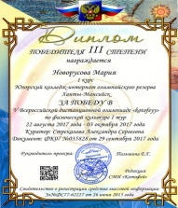
2 | Бугаева София | V Всероссийская олимпиада по физической культуре | III | olymp-uspeha.ru | 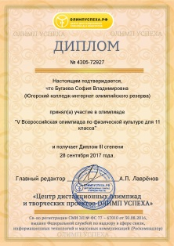
3 | Новорусова Мария | V Всероссийская олимпиада по физической культуре | III | olymp-uspeha.ru | 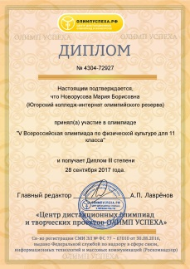
4 | Медведев Александр | Международная олимпиада  «Осень 2017» | III | Infourok.ru | 